**Rapport**

Beskrivning

Webbapplikationen Superpartiet är en hemsida för ett påhittat parti där intresserade kan anmäla sig till att bli partimedlemmar, ändra sina namn bland partimedlemmarna och radera sig själva från databasen av partimedlemmar. Hemsidans funktioner liknar dock mer dem av en namninsamling eller intresseanmälan att vara uppskriven i databasen inte betyder någonting konkret för vad användarna kan göra på webbplatsen.

Webbplatsen hämtar även information från en lista av ideal i webbplatsens databas, dessa är dock inte möjliga att förändra då det jobbet faller till den teoretiska partiledningen som skulle ha kontroll över databasen.

Webbplatsen är designad i en fluid layout, med relativa längdmått som vw (viewport width) och procent. Detta för att sidan skall kunna visa all information utan att förstöra sidans layout. Sidan är dessutom satt till <meta name="viewport" content="width=device-width, initial-scale=1.0"> för att få webbplatsen att hänvisa sig till Layouten är baserad på boxar och utformingen av gridsystemet baseras på en hierarki av HTML box-element. Utöver detta har Javascriptbibloteket JQuery och Datatables för JQuery använts för att strukturera beteendet för listan av partimedlemmar (Niederst Robbins, 2012).

Problem

Större delen av mina problem framkom under arbetet med PHP. Min ovana vid formatets syntax ledde till att jag gjorde flera grundläggande misstag. Dock kunde jag med hjälp av en webbapplikation som kontrollerade PHP syntax för att hitta de flesta felen i koden. Mer komplicerade problem kunde jag enkelt läsa med en lärare eller handledares hjälp. Samspelet mellan PHP, JQuery, och HTML gav mig också problem som jag lyckades läsa med en HTML-validator då jag i en ”while”-loop skrivit koden så att ett HTML element skrevs ut på ett sätt som inte samverkade med mitt JQuery-script.

Lärande

Mitt lärande under detta projekt kom mycket från mitt val att skapa egna tabeller i en databas och skriva PHP själv. Det ledde till en djupare förståelse av formatet och hur det beter sig för att generera HTML-sidor. För JQuery och Javascript hjälpte de tidigare övningarna och laborationen mycket för denna uppgift och jag använde mig av de kunskaperna för att skriva script och felsöka problem.

**Flödesschema**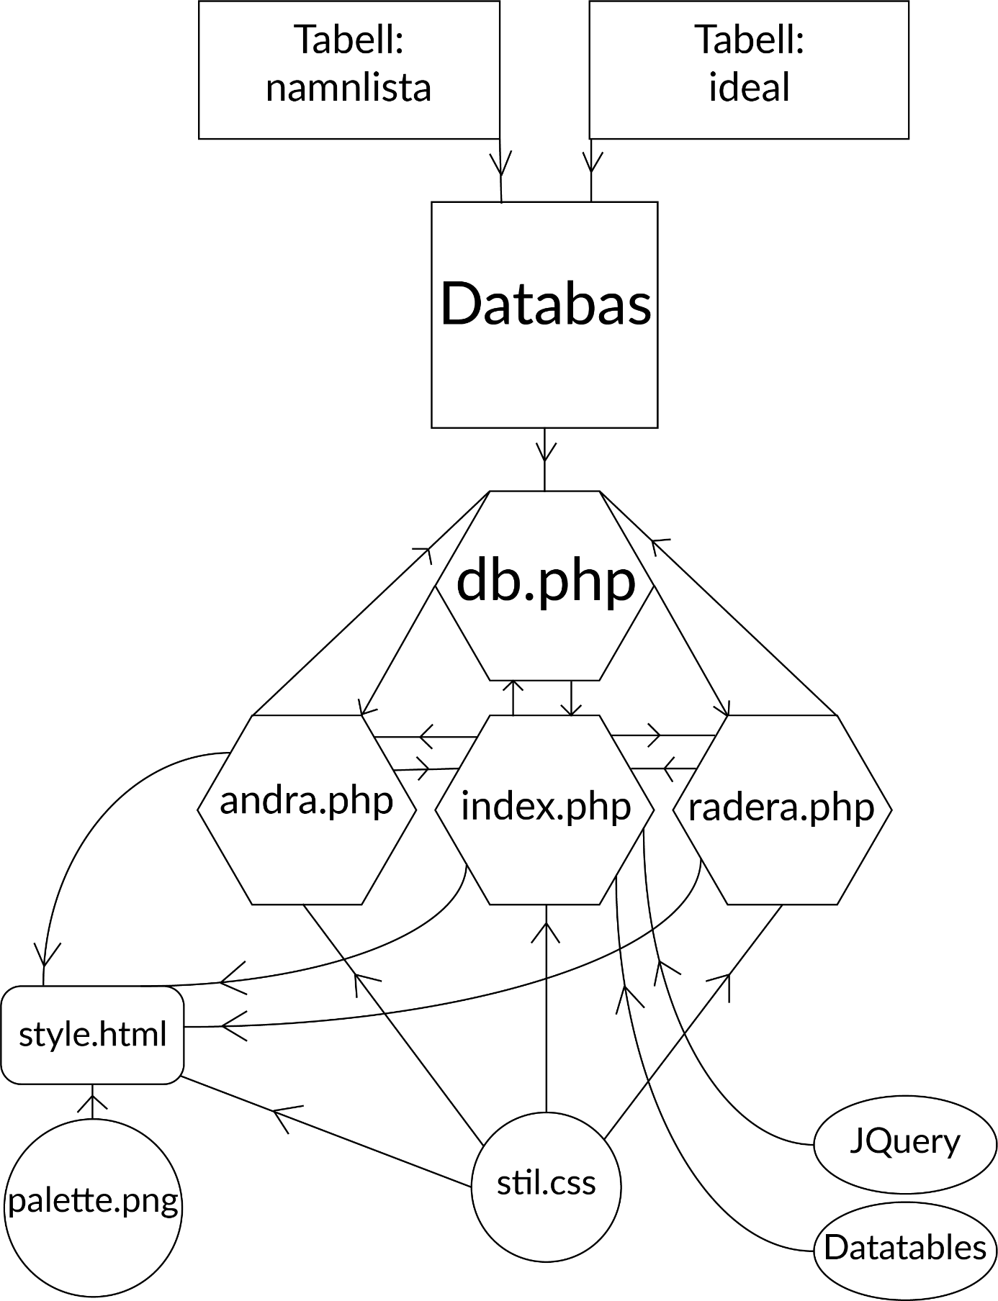

**Beskrivning av tabeller**

Webbapplikationen har två tabeller, en som är på sidan menad att vara statisk och en som det är tänkt att användaren skall kunna interagera med för att lägga till nya uppgifter, förändra existerande uppgifter, och radera uppgifter.

Den första er en enkel lista av Superpartiets ideal som en teoretisk partiledare sedan skulle kunna förändra via databasservern. Den har två kolumner, en varchar som innehåller de olika idealen, och en PRIMARY KEY id kolumn. När denna tabell hämtas skrivs bara ideal-tabellen ut och PRIMARY KEY hålls gömd. Men raderna placeras i PRIMARY KEY kolumnens ordning.

Den andra tabellen innehåller partimedlemmars förnamn, efternamn och de sex första siffrorna av deras personnummer. Personumret fungerar som en PRIMARY KEY för tabellen. Men denna tabell skrivs ut med hjälp av ett JQuery-script som gör det möjligt för användare att välja vilken av kolumnerna de vill sortera raderna efter.

**Källor**

Niederst Robbins, Jennifer (2012). *Learning web design: a beginner's guide to HTML, CSS, JavaScript and web graphics*. 4th ed. Sebastopol, CA: O'Reilly